**«ДИСТАНЦИЯ-ПЕШЕХОДНАЯ», дистанции 1, 2 классов Общие условия.**

1. Соревнования на дистанции 1, 2 классов проводятся в соответствии с Правилами вида спорта

«Спортивный туризм» (далее «Правила…»).

2. Уточнения, дополнения и отклонения от «Правил…» на данных соревнованиях оговариваются в

«Условиях прохождения дистанций», далее «Условиях». Ссылки даны на пункты «Правил…».

3. Оценка нарушений на дистанции проводится по бесштрафовой системе оценки нарушений

согласно п. 6.2.

4. Результат участника определяется временем прохождения дистанции с учётом времён отсечек и

снятий с этапов.

5. Всё снаряжение участник транспортирует от старта до финиша последовательно через все этапы.

6. За 5 минут до старта участник проходит предстартовую проверку, на которой проверяется качество снаряжения. Участник не выпускается на дистанцию до полного выполнения всех требований, при этом старт не откладывается.

7. Этапы оборудованы входом в РЗ этапа и выходом из РЗ, контрольными линиями (КЛ), обозначающими границы ОЗ на расстоянии 1 м от ТО, судейскими заглушенными карабинами в качестве ТО.

Контрольное время (КВ) для прохождения блока этапов 6 минут. КВ этапа засекается по входу участников в РЗ (при ее наличии) или по задействованию оборудования этапа.

8. Дистанция имеет прерывистую маркировку, а в районе этапов – сплошную.

9. Участники дистанции 1 и 2 класса участвую в касках.

10. На прохождение дистанции устанавливается ОКВ, по истечении которого участник прекращает

работу на дистанции и получает снятие с дистанции.

В зависимости от прохождения дистанции занятые места распределяются в следующем порядке:

• участники полностью прошедшие этапы и уложившиеся в ОКВ дистанции;

• участники, имеющие снятия с этапов, но уложившиеся в ОКВ дистанции (более высокое

место занимают имеющие меньше снятий с этапов, а при одинаковом количестве снятий – имеющие меньшее время прохождения дистанции).

• участники, не уложившиеся в ОКВ дистанции.

11. Сокращения, используемые в Условиях прохождения дистанции (п. 1.1.1).

БЗ Безопасная зона

ИС Исходная сторона

КВ Контрольное время этапа

КЛ Контрольная линия

КОД Коридор обратного движения

ОКВ Общее контрольное время

ПКВ Промежуточное контрольное время

ОЗ Опасная зона

ПОД Перила обратного движения

ППС Промежуточный пункт страховки

РЗ Рабочая зона

СП Смотровая площадка

ТО Точка опоры

ЦС Целевая сторона

Условия и техническая информация дистанций

|  |  |
| --- | --- |
| Класс дистанции | 1 |
| Длина дистанции | 500 м |
| Количество этапов | 4 |
| ОКВ | 20 мин |

**СТАРТ.** *Действия:* участник стартует по команде судьи-стартёра.

**Э1. Подъем с самостраховкой по перилам (по склону).**

*Параметры:* длина этапа 20 м, крутизна 30o

*Оборудование:* судейские перила, КЛ, ИС и ЦС – БЗ

*Действия:* п.7.10

*Обратное движение:* по ПОД (судейские перила этапа)

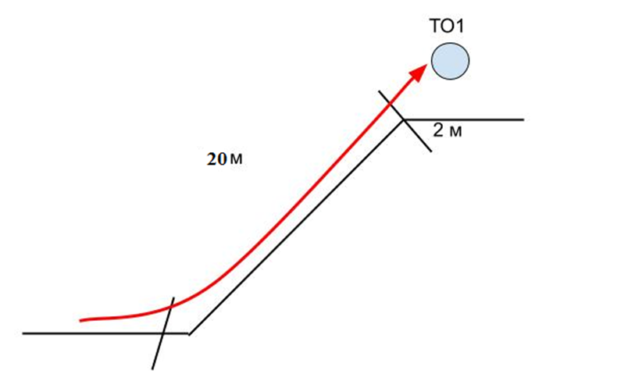

**Э2. Спуск с самостраховкой по перилам (по склону).**

*Параметры:* длина этапа 20 м, крутизна 30o

*Оборудование:* судейские перила, КЛ, ИС и ЦС – БЗ

*Действия:* п.7.10

*Обратное движение:* по ПОД (судейские перила этапа)

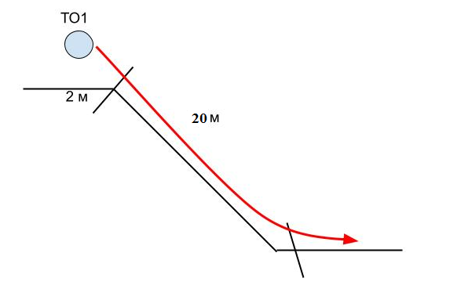

**Э3. Переправа по параллельным перилам.**

*Параметры:* длина этапа 19 м

*Оборудование:* слэклайн – нижние перила, двойная верёвка – верхние перила, КЛ, ИС и ЦС – БЗ

*Действия:* движение участников по п.7.8

*Обратное движение:* по КОД (вдоль своей нитки)

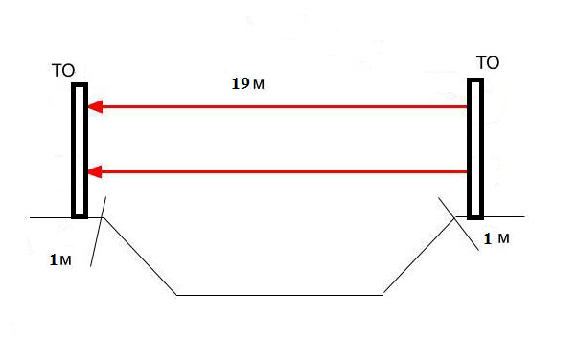

**Э4. Переправа по перилам по бревну.**

*Параметры:* длина этапа 10 м, длина бревна 6 м

*Оборудование:* судейские перила, КЛ, ИС и ЦС – БЗ

*Действия:* п.7.8

*Обратное движение:* по КОД (вдоль своей нитки)

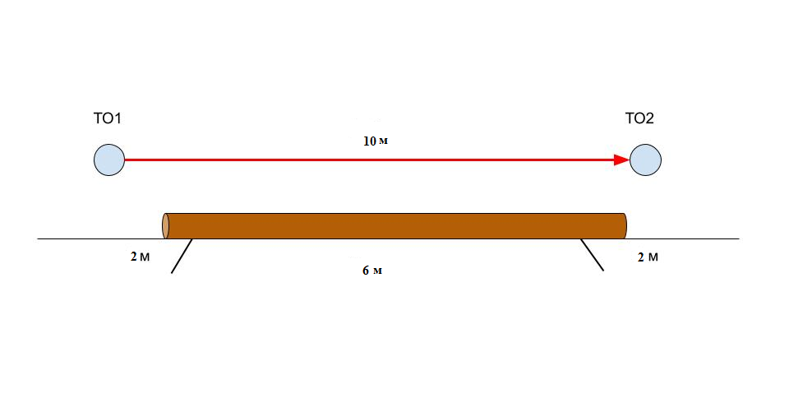

**ФИНИШ.** *Действия:* **ФИНИШ**

Условия и техническая информация дистанций

|  |  |
| --- | --- |
| Класс дистанции | 2 |
| Длина дистанции | 750 м |
| Количество этапов | 6 |
| ОКВ | 30 мин |

**СТАРТ.** *Действия:* участник стартует по команде судьи-стартёра.

**Э1. Движение по навесной переправе.**

*Параметры:* длина этапа 23 м

*Оборудование:* судейские двойные перила, КЛ, ИС и ЦС – БЗ

*Действия:* движение участников по п.7.9

*Обратное движение:* по КОД (вдоль своей нитки)

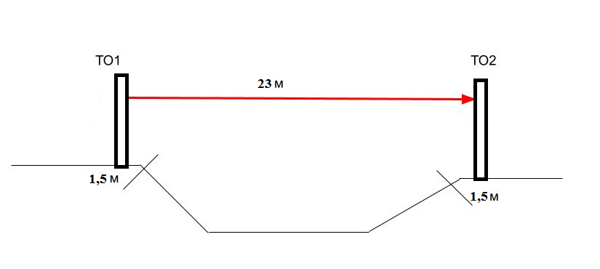

|  |  |
| --- | --- |
| **Этап 2. Спуск по склону 20 м.** | **Этап 3. Спуск по склону 20 м.** |
| ***Оборудование****:* | ***Оборудование****:* |
| ИС - БЗ1. | И С - ОЗ, ТО1 - 2 судейских карабина |
| КЛ - начало ОЗ. | ЦС - БЗ2. |
| судейские перила 20 м. | КЛ - окончание ОЗ. |
| ЦС - ОЗ. ТО1 - 2 судейских карабина | ***Действия****:* Организация перил по п 7.6. |
| ***Действия****:* движение участников по п.7.10 | Движение участников по п.7.10. Снятие по |
| ***Обратное движение****:* по п. 7.10 | п. 7.6.15  ***Обратное движение****:* по п. 7.10 по своим перилам или ПОД |

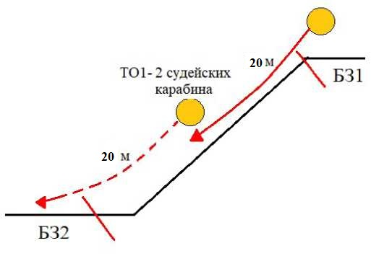

**Э4. Подъем с самостраховкой по перилам (по склону).**

*Параметры:* длина этапа 35 м, крутизна 50o

*Оборудование:* судейские перила, КЛ, ИС и ЦС – БЗ

*Действия:* п.7.10

*Обратное движение:* по ПОД (судейские перила этапа)

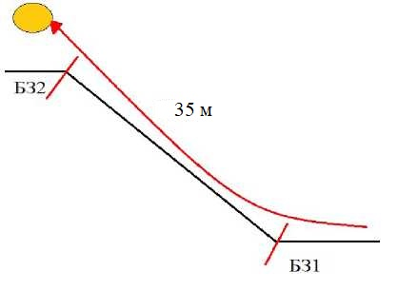

**Э5. Переправа по параллельным перилам.**

*Параметры:* длина этапа 19 м

*Оборудование:* слэклайн – нижние перила, двойная верёвка – верхние перила, КЛ, ИС и ЦС – БЗ

*Действия:* движение участников по п.7.8

*Обратное движение:* по КОД (вдоль своей нитки)



**Э6. Переправа по бревну методом "горизонтальный маятник".**

*Параметры:* длина этапа 10 м, длина бревна – 6 м

*Оборудование:* ТО – горизонтальная опора, КЛ, ИС и ЦС – БЗ, судейские перила

*Действия:* Организация перил по п.7.6, движение участника по п.7.14, дополнительная самостраховка к судейским перилам по п.7.8

*Обратное движение:* по КОД (вдоль своей нитки)

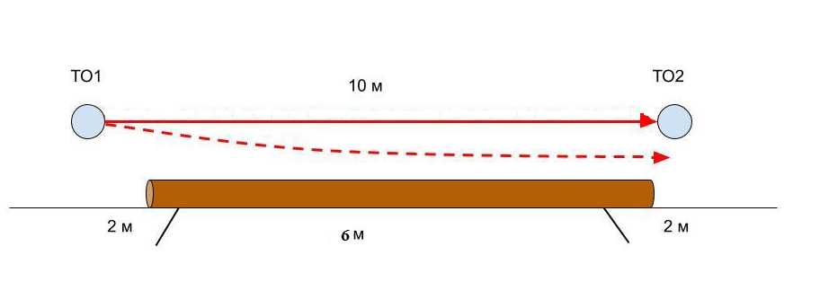

**ФИНИШ.** *Действия:* **ФИНИШ.**